TIMKEN
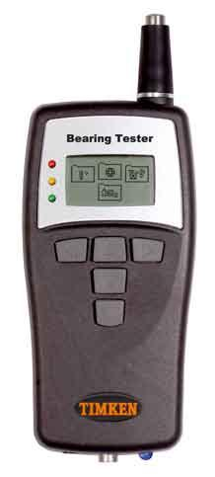
Q
ck
ui
ta
S
rt
Where You Turm
轴承 特种钢 工业技术服务

BT2100
便携式轴承检测仪操作手册
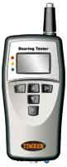
一、简介：
- 内置冲击脉冲传感器
1
2
2、红外温度传感器
- 指示灯：指示轴承状态
绿灯——正常
3
4
黄灯——注意
红灯——危险
5
- 显示屏
6
- 方向键
- 测量键/开机键
- 高保真耳机输出接口
- 外置冲击脉冲传感器接口
9
- 测试指示灯：灯亮时表示正在测量，
8
7
灯灭后表示测量完成
- 电池：可选择两种类型电池IECLR6/AA，1.5V
或1.2V可充电电池。
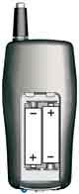

- 测量：
- 按开关键“6”启动仪器
- 按下图所示相应位置方向键选择设置及测量模块
轴承测量

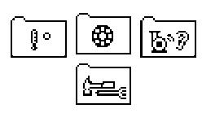
10000
温度测量
耳机辅助诊断

仪器设置

- 选择合适的轴承测量点开始测量
注：测点的选择应注意一下三点：
（1）、测点要尽可能选择在滚动轴承的负载区。轴承负载区的定义为，轴承座承受负载的部位，一般在轴承座下方120度范围内。
（2）、测点要选择冲击波能直线传播道的位置。轴承测点的距离应尽可能短而直，要避开零件间多界到面及空腔部位。这是因为冲击波会在界面上空腔里发生反射和阻尼，一般每增加一个界面，轴承脉冲量会降低3～5dBn，测点距离轴承200mm时，脉冲量要降低5～10dBn。
（3）、测点表面要平整：被测点一般选择在轴承座上，轴承座多为铸造件，表面较粗糙，因此测点表面的平整度是不够的。有毛刺、有凹凸不平形状，存在上述缺陷时，应先清理缺陷。传感器的顶杆头是一个半径8mm的半球形状，顶杆头接触被测表面时应让半球面接触被侧面。

- 把传感器放置在已选择的测点上，并在测量过程中施加压力，压力施加以传感器金属部分没入橡胶套部分为准。测量过程中请保持传感器稳定。
注：（1）、测量过程中，蓝色测量指示灯“9”会一直点亮，直到测量结束，这时状态指示灯会亮起，以绿灯、黄灯、红灯指示轴承状态。
（2）、当不使用时，BT2100轴承检测仪会在两分钟后自动关闭电源，如需要人为关闭电源，请同时按下左、右方向键。
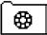
轴承测量

- 在主菜单模式下，按方向键“ ”，选择“ ” 轴承测量模块，见下图：

- 在如下界面，按左右方向键，选择下图所示图标后，输入转速
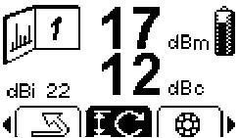
按左右键选择此图标，按 键，进入转速输入界面

- 下图所示为转速输入界面
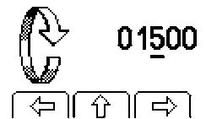
左右键：选择数据位数
上下键：选择数值
按 确认所输入数据，并进入轴承内径输入界面

- 下图为轴承内径输入界面
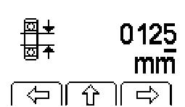
左右键：选择数据位数
上下键：选择数值
按 确认输入数据，并进入轴承测量程序

注：以上输入的转速及轴承内径都是为了得到正确的dBi值（即滚动轴承初始值），这一点对于得到正确的测量值及故障判断结果非常关键，详情请参考本公司附送的教材《滚动轴承失效的冲击脉冲诊断法》。

- 开始测量：把传感器放置在已选择的测点上，按下传感器，压力施加以传感器金属部分没入橡胶套部分为准，此时仪器会自动开始测量，此时蓝色测量指示灯会点亮，待此指示灯熄灭时测量完成，并通过状态指示灯（红灯、黄灯、绿灯）提示轴承状态。

- 以下为测量结果界面

测量后得到的dBm值
轴承状态评估代码，共有1~6类故障，见附录1~2

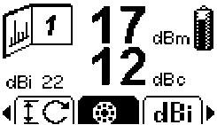

当前轴承的dBi值
测量后得到的dBc值

- 数据保存：BT2100轴承检测仪可提供10组检测数据的存储，操作如下：

2.存储号码，按上、下方向键选择存储号码，共1~10组数据
当前测量的dBm/dBc值
当前测量的dBi值
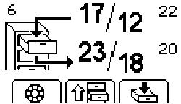
存储号码显示的测量点的dBi值

存储号码显示的测量点的dBm/dBc值
1.按左右方向键选择此图标

3.当确认保存位置（保存号码）后，按右方向键，保存当前测量数据

- 耳机听诊：BT2100轴承测试仪还支持听诊功能（需另配耳机），通常，轴承座上的轴承噪音比其他地方大，若来源于轴承座外的噪音比轴承座上的噪音更大，请查找其他的噪音源。典型损伤轴承的噪音是比较强的冲击信号，且不规则。
进入耳机监听模式的方式有两种：
- 在主菜单模式下按右方向键
- 在轴承检测模式下按左右键，选择画有“耳朵”的图标
以下为耳机监听模式界面
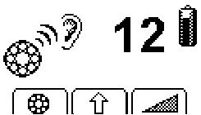
Lever等级，按上、下方向键可调节Lever等级，等级以数字表示，数字越大等级越高，具体含义见以下注释

音量调节图标，按右方向键可进入音量调节模式，进入音量调节模式后，按上、下方向键可进行音量调节

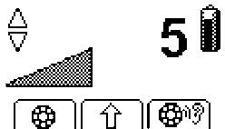

按上、下方向键可调节耳机音量

注释：Lever等级（俗称：门槛值），如下图
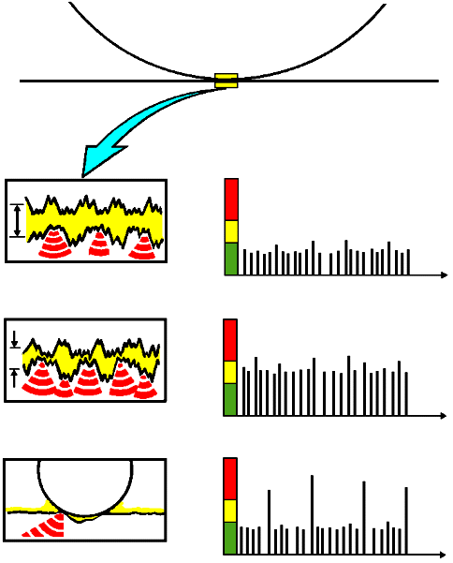
Lever等级线（俗称：门槛值）

当进入耳机监听模式后，轴承运转时所产生的每一个冲击信号我们都可以通过耳机的音频信号听到，当Lever等级较低时，Lever等级线所“触摸”到的冲击信号就多（如上图黑色的Lever等级线），我们听到的声音就是连续的，当我们按上方向键将Lever等级调高后，等级线所“触摸”到的冲击信号就会越来越少（如上图红色的Lever等级线），我们听到的声音就会越来越稀少，从连续音频变为断续音频，直至音频消失。当我们听到的音频为连续音频信号与断续音频信号的分界点，声响特点为似断非断时，此时的测量值近似为dBc值，继续调高Lever等级，我们听到的最后的声音即为dBm值。如下图所示：
dBc dBm

●● ● ● ●

关于dBi值：
获取正确的dBi值是准确判断滚动轴承运行状态的关键，为了搞清这个问题，先要弄清如下几个状态参数的含义：
- dBsv：冲击脉冲值的绝对分贝，是用来衡量冲击脉冲能量强度的绝对值。
- dBi： 冲击脉冲值的背景分贝，即滚动轴承初始值。其数值大小取决于滚动轴承内径大小和转速的大小。
- dBn： 冲击脉冲值的标准分贝。其数值大小用来评定滚动轴承的工作状态,dBn= dBsv- dBi。
- dBm： 最大分贝，表示滚动轴承元件损坏的最大程度。
- dBc： 地毯分贝。表示滚动轴承各元件表面普遍共有的粗糙度，其数值为每秒产生200个冲击脉冲信号时的数值。一个工作状态良好的滚动轴承，地毯值低于10 dBn。dBc总是小于dBm。

-19dBsv
10dBsv
30dBsv
45dBsv
70dBsv
0dBn
20dBn
35dBn
60dBn
dBm
dBc
dBi
dBsv

由上图可以看出，测量中得到的dBm和dBc值都是以dBi值为起点的，因此获取正确的dBi值是得到正确的测量值的基础。dBi值与轴承的转速和内径有关，不同的内径和转速dBi值也是不一样的，因此我们在测量前通常要输入该测点的转速及轴承内径，以获得正确的dBi值。
如果我们事先知道该测点的dBi值，我们也可以在仪器中直接输入dBi值，见下图：

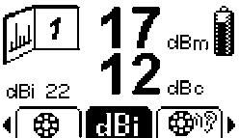
按左右及上下方向键输入dBi值
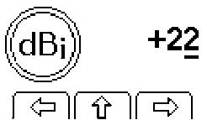

按左右选择dBi图标
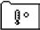
温度检测

在主菜单界面按左方向键“ ”进入温度测量模块

按住“ ”键开始温度测量：
注：
1、温度测量过程中需一直按住“ ”
此时蓝色测量指示灯会闪烁，代表正在测量，松开 键，测量停止。
- 有效测量距离为200mm。
- 测量温度范围：-20-150℃


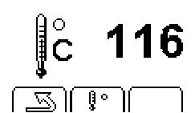

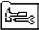
通用设置
在主菜单下按 键进入设置模式

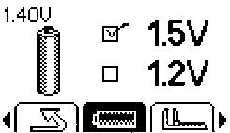
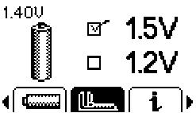
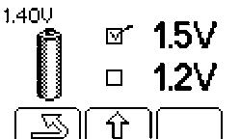
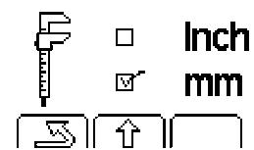
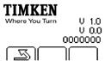
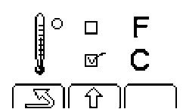
1、按左右键选择电池、温度、测量单位及版本号设置。
2、按上下键选择相应的参数
3、按确认键确认所选参数
附录1：轴承故障评估代码的含义
BT2100轴承故障检测仪将会判断6种故障类型，并以1~6数字显示，含义如下
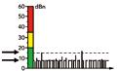
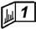
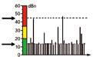

轴承良好。冲击值低 轴承损坏。冲击值高，差值大，形状不规则

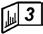
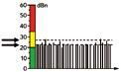
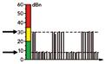


磨损或泵室。差值小，冲击值高 规则显示。摩擦机械部件

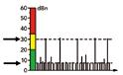

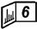
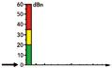

负荷冲击，阀等。规则的形状往往意味着失调 测得的值陡降，危险信号，轴承滑动

1、轴承状态良好，dBm值在绿色区域，dBm 值和dBc值相差不大
2 典型的轴承损伤信号包括比较强的冲击值，dBm 值处于红色区域，dBm值和 dBc 值相差较大，当添加润滑剂后，冲击值 dBm 会下降，但很快又会上升
3、干摩擦会引起比较高的地毯值 dBc，dBc 值和 dBm 值比较接近，当添加润滑剂后，地毯值 dBc 会下降，且保持稳定的状态。另外，流体设备的气蚀现象也会引起地毯值上升，这时可以比较在泵壳测试的dBc 值和在轴承座上测试的 dBc值
4 另外一个典型的故障是部件磨损，这也会引起冲击值升高
5 由于负载增大可能导致个别冲击脉冲偏大
6 当冲击脉冲值突然大幅下降时，需要引起高度的重视，请检查仪器是否出现故障，如果仪器测试结果正常，请检查轴承是否有跑圈的现象
附录2：判断规则

识别滚动轴承的状态是否良好，主要是看dBc与dBm两值处于什么区域，因而正确读取dBc与dBm值是非常重要的。
- dBm的读取：dBm是滚动轴承冲击脉冲的最高极限。是由滚道表面缺陷产生的震动能量。如果我们用耳机监听时，即为耳机发出的最高音频信号，声响特点为断续声响。
- dBc的读取：dBc表示的是滚动轴承滚道表面公共的粗糙度，用耳机监听时，即为连续音频信号与断续音频信号的分界点，声响特点为似断非断。
dBc dBm

●● ● ● ●

参数关系 | 故障判断
dBc与dBm相差20 dBn以上，且：  dBm> 40 dBn | - 设备轴承元件有严重损伤。  - 轴承损伤属于危险破坏源，要特别重视。  - 设备轴承需更换。
dBc与dBm相差10 dBn以下，且：  dBc<40dBn  dBm<50 dBn | - 设备轴承存在均匀磨损，且配合松动。  - 设备轴承可继续使用，但需加强监测。
dBc与dBm相差10 dBn以下，且：  dBc>40dBn  dBm>50 dBn | - 设备轴承已磨损到极限。  - 需更换轴承。
dBc与dBm相差13±3 dBn，且：  dBc>35dBn  dBm<50 dBn | - 设备轴承有不明显损伤。  - 轴承可继续使用。  - 需加强监测。
dBc与dBm相差13±3 dBn，且：  dBc>35dBn  dBm>50 dBn | - 设备轴承有很明显损伤。  - 需更换轴承。
dBc与dBm之间，其声调为  间断+连续+间断 | - 设备轴承缺油，需加油。  - 轴承可能存在跑圈现象。  - 先判断为缺油，当加油后仍出现左述现象，应停机处理跑圈现象。
新装轴承，轴承座温度>60℃，且dBc与dBm相差小，两值又超出正常要求值。 | - 安装不正确，有偏装现象。  - 轴承与端盖有毛面摩擦，内圈跑套。  - 润滑油内有小杂质存在。

